Učenci, pozdravljeni!
Danes boste delovni dan preživeli v naravi. Odpravite se na bližnji travnik, velja tudi domača zelenica. S seboj vzemite podlogo za sedenje, vendar bodite pozorni, da kmetom ne pohodite trave in ne prestrašite živali, ki se morebiti že pasejo na travniku. Ne pozabite se zaščititi pred soncem, s seboj pa vzemite tudi stekleničko z vodo in morda zdravo malico. Če imaš dovolj podatkov, boš lahko sproti s telefona prebral navodila. Če imaš tiskalnik, lahko navodila natisneš. Če prvi dve možnosti ne prideta v poštev, si pa naredi izvleček navodil na list/v zvezek in ga vzemi s seboj. Preden se odpraviš, preglej navodila pri posameznih predmetih in pripravi vse, kar za posamezni predmet potrebuješ za delo.
Želim vam prekrasne, najboljše, nepozabne (žal vedno prekratke) počitnice. Po počitnicah se pa spet srečamo na zoomu, link bo v torkovih navodilih za ODS.
vaša razredničarka Alenka

SLOVENŠČINA
SKUPINA KAVČIČ
Se še spomniš obravnave besedilne vrste nasvet strokovnjaka? Če si pozabil, si osveži spomin v delovnem zvezku na strani 34 ali v zvezku.
Napiši pismo strokovnjaku glede trenutne situacije (ideje: pogrešaš prijatelje, preveč/premalo si z družino, šola te preveč/premalo obremenjuje, premalo/preveč si fizično aktiven, preveč/premalo ješ …) in potem se postavi v vlogo strokovnjaka in napiši še odgovor. Dolžina obeh besedil sicer ni pomemba, vendar pa si v osmem razredu sposoben/-a napisati več kot nekaj povedi. Če boš našel pametne nasvete, jih lahko objaviš tudi v razrednem pogovoru.
Izdelek mi pošlji. Želim ti prijetne počitnice!

SKUPINA ZUPAN
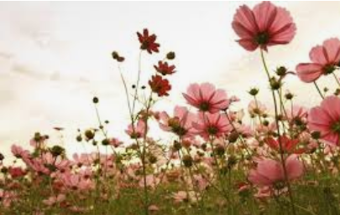
Pri slovenščini boš danes poustvarjal v povezavi z dnevom Zemlje in (trenutno) situacijo in svojimi občutji.
Strokovnjaku napiši pismo, v katerem ga prosiš za nasvet, kako prebroditi čustva, ki se porajajo v tebi ob trenutni situaciji (nemoč ob spreminjanju narave, podnebja … /zaradi trenutne situacije se ne moreš družiti s prijatelji … )
Pismo mi pošlji na moj e-naslov.
Pa lepe prvomajske počitnice ti želim Učiteljica Sanda Zupan
SKUPINA PRŠA

Dragi osmi,

danes imate dan na travniku. Dan je čudovit. Ko smo se dogovorili za ta dan, sem prvo asociacijo dobila na knjigo otroških spominov Toneta Partljiča: Slišal sem, kako trava raste. Celotna knjiga je dostopna tu:
https://sl.wikisource.org/wiki/Sli%C5%A1al_sem,_kako_trava_raste
Tukaj pa je simpatični odlomek:
Ko smo šli domov in naju je z atejem precej zeblo v noge, mi je mama rekla: - Tako si nor, da bi lahko slišal travo rasti. Bil sem ves zmešan, ko sem hodil za njima in sem pogledoval v nebo, ali je tam res luna in ali ni podobna obrazu mrtve gospe Pregl ... Dobro pa sem si tudi zapomnil, da je mama rekla, da sem tako nor, da bi lahko slišal travo rasti. Nestrpno sem čakal, da bo pomlad in bo začela trava rasti. In v aprilu, ko je bilo naše pobočje lepo zeleno, sem večkrat legel na bok in pritiskal uho k zemlji, pa nisem nič razločnega slišal. Ko me je videla mama, se je seveda spet ustrašila. Mogoče se je bala, da bi se prehladil. - Kaj pa delaš na tleh? - Ja, poslušam, kako trava raste. - Kaj? je vzkliknila. - Saj si ti rekla, sem se branil. - Rekla, seveda rekla ... se je jezila, potem pa dodala še eno modrost, ki sem jo slišal potem dostikrat v življenju in še zadnjič, ko sem se zaletel z avtom v štor. - Bolj si star, bolj si nor. .. Pa vseeno nisem prepričan, da res nisem čisto nič slišal, ko sem poslušal, kako trava rase.
Vaša današnja naloga na travniku pa je, da boste napisali 9 povedi, v katerih boste uporabili vse odvisnike, ki smo jih do zdaj vzeli. To so osebkov, predmetni, časovni, krajevni, načinovni, vzročni, namerni, pogojni in dopustni odvisnik. Vse povedi morajo biti v zvezi s travnikom! :) Povedi napišite, pobarvajte glavni stavek in se vprašajte po odvisniku. Nalogo mi pošljite!
Druga naloga danes pa je, da tudi vi pritisnete uho k zemlji in prisluhnete, če mogoče slišite rasti travo. Napišite mi, če ste kaj slišali! :)
Želim vam čudovite počitnice! Učiteljica Urša

MATEMATIKA

1.SKUPINA TERAN IN VOLAŠ, 2.SKUPINA VOLAŠ

Ker je danes lepo vreme, boš delovni dan preživel-a v naravi. Odpravi se na bližnji travnik, velja tudi domača zelenica. S seboj vzemi podlogo za sedenje - odejo.

Potrebuješ pisalo, zvezek, meter in podlogo za sedenje - odejo.

Doma izmeri premer kolesa na avtu, motorju, kolesu,..
Izračunaj obseg in ploščino tega kolesa- zapiši in fotkaj kaj si meril.

Odejo pogrni po tleh, naredi fotko in selfija.

Izračunaj obseg in ploščino odeje na kateri sediš.
Doma izmeri obseg kolesa, kateremu si meril premer in primerjaj z računom.(namig vzemi neraztegljivo vrvico)

Svoje današnje delo poslikaj ali poskeniraj in skupaj s fotko odeje ali (selfija, če želiš) oddaj v spletni učilnici do torka 28.4.2020.

2.SKUPINA TERAN, 3.SKUPINA VOLAŠ

Doma izmeri obseg kolesa na avtu, motorju, kolesu,.. .(namig uporabi neraztegljivo vrvico)
Izračunaj ploščino in premer tega kolesa - zapiši in fotkaj kar si meril.

Odejo pogrni po tleh, naredi fotko in selfija.
Izračunaj obseg in ploščino odeje na kateri sediš.
Koliko rožic bi lahko bilo na površini pod odejo, če ena cvetlica potrebuje 5 cm² prostora?

Doma izmeri premer kolesa, kateremu si meril obseg in primerjaj z računom.

Svoje današnje delo poslikaj ali poskeniraj in skupaj s fotko odeje ali (selfija, če želiš) oddaj v spletni učilnici do torka 28.4.2020
Lepe počitnice
Greta Volaš in Polonca Teran

ANGLEŠČINA
Navodilo za delo velja za vse skupine. Izbereš in narediš eno nalogo 😊.

NALOGA 1
Zgodbo lahko poslušate…
My Rotten Redheaded Older Brother
… ali preberete:
My Rotten Redheaded Older Brother

23. april je Unesco razglasil za svetovni dan knjige in avtorskih pravic.
Posvečen je spodbujanju branja, založništva ter zaščiti avtorskih pravic in intelektualne lastnine.
In zato boste danes uživali v poslušanju in branju na travniku.

NALOGA 2

10x zavrti kolo sreče. Dobil(a) boš deset različnih nalog. Naloge lahko izbereš že doma ali pa na travniku (če imaš na mobilnem telefonu dostop do spleta).
K igranju povabi še svoje starše, brate, sestre …

Želimo ti veliko smeha in zabave!

Povezava: Na travniku_kolo sreče

TJA – 8.abc / 2. skupina – Mateja Arh

- SPOROČILO UČENCEM: v mesecu maju boste vsi pridobili eno oceno iz predmeta angleščina. Oddaja projektnega dela ( Naravne nesreče) je zelo pomembna. Tisti, ki še niste ničesar oddali, prosim to uredite v tem tednu. Po počitnicah boste seznanjeni s kriteriji ocenjevanja, vse ostalo pa se bomo dogovorili preko zooma v ponedeljek, 04.05. ob 12.00 uri.
- POVABILO: zoom srečanje; 04.05.2020 ob 12 uri.

Mateja Arh is inviting you to a scheduled Zoom meeting.
Topic: English class 8 2nd group
Time: May 4, 2020 12:00 PM Belgrade, Bratislava, Ljubljana
Join Zoom Meeting https://zoom.us/j/96440093861
Meeting ID: 964 4009 3861

Pa še recept za počitnice…
…lepo se imejte in pazite nase!
Učiteljice Barbara, Mateja in Tina

BIOLOGIJA
ZELIŠČA NA TRAVNIKU- NEKAJ IDEJ KAJ LAHKO NABEREŠ IN IZ NJIH NAREDIŠ
Prvo zelenje in cvetlice s travnikov in iz gozdov so kot nalašč, da telo po zimskem spancu spet spravimo v pogon.
Spomladi so gozdovi, travniki, doline rek in potokov, njive in domači vrtovi najbogatejši viri zelenega bogastva in zdravja. Povsod rastejo marjetice, regrat, čemaž, kopriva, mladi rman, trobentice, pljučnik, kislica in še bi se našlo. Vse rastline lahko tudi posušimo in jih shranimo za hladnejše dni in jih uporabimo ob raznih obolenjih in prehladih.
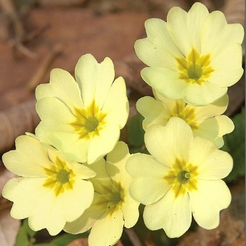
Lahko nabereš zelišča jih doma posušiš in narediš svoj zeliščni čaj.
Trobentice vsebujejo veliko vitamina C, odganjajo prehlad, pomirjajo, pomagajo pri kašlju, krepijo srce. Spomladi so sveže odlično dopolnilo k solatam in sladicam.

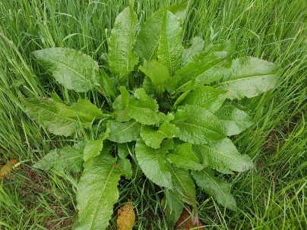
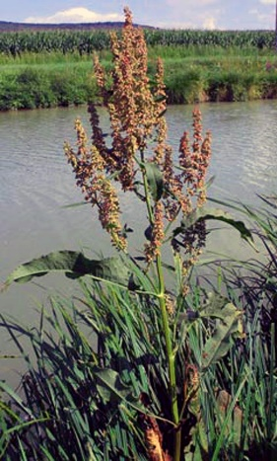
Kislica vsebuje veliko vitamina C in je resnično izredna dopolnitev solatam, smutijem in kuhanim jedem. Iz sveže lahko skuhamo čaj, ga ohladimo in ga uporabimo za tonik pri problematični koži.

Rman je najboljša zdravilna rastlina pri nas. Spodbuja prekrvavitev, pomirja, zelo pomaga pri ženskih boleznih, pri težavah s prebavili, čisti kri. Najboljši je rmanov čaj, sveže rastline pa lahko dodamo solatam in smutijem.

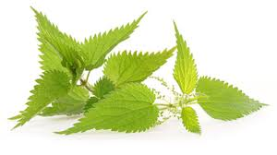
Kopriva je edinstvena med našimi lokalnimi rastlinami. Vsi jo dobro poznamo in v zadnjem času jo kot čaj s pridom uporabljajo za razstrupljanje, čiščenje in hujšanje, saj spodbuja delovanje trebušne slinavke, žolčnika, jeter in želodca. Kopriva odvaja strupe iz telesa in odpravlja spomladansko utrujenost.
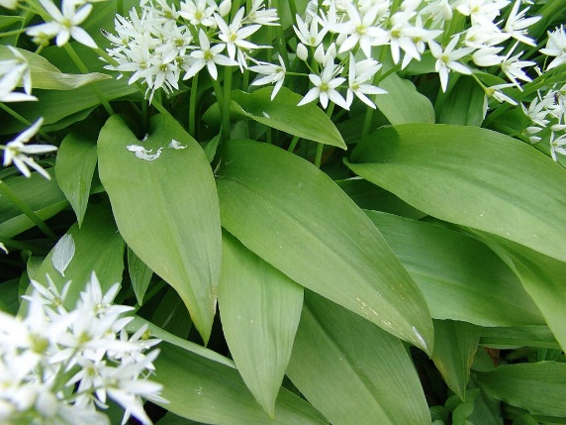
Čemaž je resnično pravi nadomestek domačemu česnu. Je zelo zdrav in prav je, da iz njega naredimo pesto, razne namaze, juhe, solate in smutije. Čisti kri, razstruplja, pomaga pri slabi prebavi in še bi lahko naštevali.

Pri marjeticah spomladi nabiramo tako cvetje kot liste. Uporabljamo jih v kulinariki za solate, juhe, omake in tudi druge jedi. Posušena marjetica se uporablja za čaje, ki se pijejo ob prehladih, želodčnih težavah in slabokrvnosti, lahko jih uporabimo tudi za obloge za razne kožne izpuščaje in kot kopeli. Odsvetujejo pa jih nosečnicam in doječim materam.

LIKOVNO SNOVANJE 2
Na A4 list s svinčnikom ali barvicami narišite travnik. Narišite opazovani motiv tako, kot da ga gledate čez povečevalno steklo (lupo). Vse stvari so vsaj 10 krat večje ( npr. mravlje, travne bilke,...).

NEMŠČINA

- Naloge DZ 32/1+2 pošljem in pregledaš po počitnicah 😊
- Preberi navodilo za današnjo uro, vzemi pripomočke in pojdi na travnik.

- vzemi pisalo, zvezek (za pomoč lahko tudi učbenik), telefon (potrebuješ prenos podatkov)
- 10x zavrti Kolo (ne)sreče https://shar.es/aHZHPQ in opravi naloge
- v zvezek zapiši 5 od teh nalog
- slikaj in pošlji:
  - 5 nalog v zvezku
  - lokacijo izvedene igre
- preden se vrneš domov poslušaj tole pesem https://www.youtube.com/watch?v=DDu5n9-ZkRE
Želim ti res lepe počitnice in še naprej veliko zdravja – tebi in tvoji družini.

